फसलों के बारे में सामान्य जानकारी
सोरघम (ज्वार)
ऋतु - खरीफ
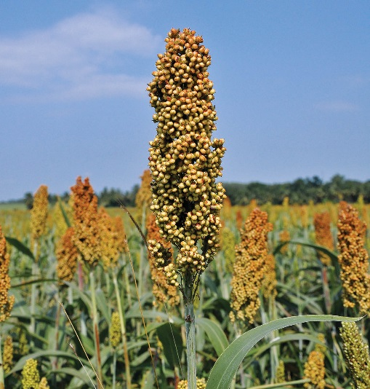

जीन राल
- सोरघम की उत्पत्ति उत्तरी अफ्रीका में मानी जाती है ।
- यह भारत की तीसरी प्रमुख खाद्यान्न फसल है ।
- इसका उपयोग चारा फसल के रूप में भी किया जाता है।
- यूएसए सोरघम का सबसे बड़ा उत्पादक है ।

- जलवायु
अस्थायी  ( 18 / 32 डिग्री सेल्सियस ) | वर्षा  ( 26 / 30 डिग्री सेल्सियस )
बुवाई का तापमान  ( 25 -30 डिग्री सेल्सियस ) | कटाई का तापमान  (16 - 18 डिग्री सेल्सियस )

- उनकी यील्ड के साथ लोकप्रिय विविधता।
वैराइटी | प्राप्ति
HI 513 | 200 क्विंटल/ एकड़
कोर्ट | 308 क्विंटल/ एकड़
एचसी 260 | 152 क्विंटल/ एकड़
एचसी 171 | 160 क्विंटल/ एकड़
एचसी 136 | 160 क्विंटल/ एकड़
मीठी सुडान | 300 क्विंटल /एकड़
हरियाणा रथ | 120 क्विंटल/ एकड़

- भूमि की तैयारी

- उथले से मध्यम गहरी मिट्टी में हर साल एक गहरी जुताई करें ।
- दो तीन करने के लिए एक 2 के बाद जुताई आड़ी पार दु: खद।
- भूमि को इस तरह से तैयार करें कि पानी का ठहराव खेत में न हो ।

- बोवाई

- खरीफ में मौसम, बुवाई के लिए अधिकतम समय 25 से है ^{वें} जून 10 ^{वें} जुलाई के और रिक्ति 45 सेमी है × 15 सेमी। और हरियाणा में, इसे सीड ड्रिल या पोरा विधि द्वारा बोया जाता है ।

- बीज दर

- बीज दर 20 - 24 किग्रा / एकड़ है।

- बीजोपचार

- फसल की मृदा जनित बीमारी से बचाव के लिए बुवाई से पहले 300 जाल सल्फर पाउडर 24 ग्राम और फिर एजोटोबैक्टर @ 25 ग्राम / किलोग्राम बीज के साथ बीजोपचार करें।

- उर्वरक की आवश्यकता
स्थिति | यूरिया ( किलो / एकड़) | एसएसपी (किग्रा / एकड़) | एमओपी (किलो / एकड़)
सिंचित | १ २ | 100 | मृदा परीक्षण के परिणाम के अनुसार

उर्वरक आवेदन
बुवाई के समय सुपर फास्फेट 2100 किग्रा / एकड़ के रूप में यूरिया @ 12 किग्रा / एकड़ और फास्फोरस के रूप में नाइट्रोजन लगाएं ।

- खरपतवार नियंत्रण

- घास और चौड़ी पत्तियों दोनों के कारण ज्वार की फसल प्रभावित होती है।
- बुवाई के 15-20 दिन बाद खुरपी की मदद से मैन्युअल निराई करें ।
- बुवाई के बाद 15 दिनों के भीतर एट्राजीन @ 500 ग्राम / 150 लीटर पानी के साथ स्प्रे करें

- सिंचाई

- सिंचाई के लिए टिलरिंग, फ्लावरिंग और अनाज निर्माण चरण महत्वपूर्ण चरण हैं।
- खरीफ के मौसम में वर्षा की तीव्रता के आधार पर इसे 1 या 3 सिंचाई की आवश्यकता होती है ।
- रबी और गर्मी के मौसम में पर्याप्त पानी की आपूर्ति के तहत, इन सभी महत्वपूर्ण चरणों में सिंचाई दी जानी चाहिए ।

- फसल काटने वाले

- चारे के उद्देश्य के लिए, फूलों की अवस्था के बाद फसल की कटाई करें।
- एकल कटाई वाली किस्मों के लिए, बुवाई के 60 से 65 दिन बाद कटाई करें (फसल 50% फूल आने पर)।
- जबकि मुल्तानी किस्मों के लिए पहली कटाई 60 दिन बाद और दूसरी कटाई 40 दिनों की कटाई के बाद करें।
- अनाज के प्रयोजन के लिए, जब अनाज कठोर हो जाए और उसमें 25% से कम नमी हो , तो उसकी कटाई करें।

- भंडारण
14% प्रतिशत से कम या कम नमी को सूखा माना जाता है। दीर्घकालिक भंडारण (6 महीने से अधिक) के लिए, अनाज की नमी की मात्रा अधिकतम 13.5% होनी चाहिए। सोरघम अनाज को पारंपरिक रूप से मिट्टी के डिब्बे या पुआल के डिब्बे या बांस के डिब्बे या धातु के डिब्बे में संग्रहीत किया जाता है ।

